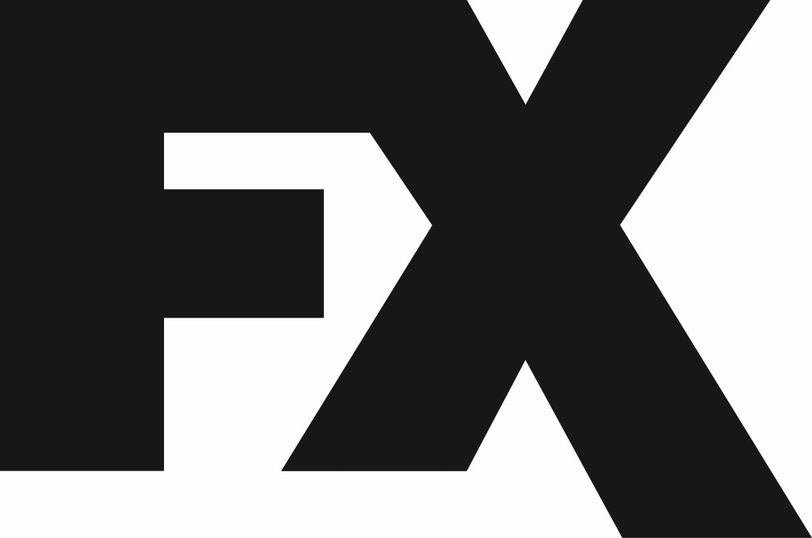

BORIS
3ª stagione

I primi due episodi in anteprima al Bif&st di Bari il 23 gennaio 2010

In onda dal 1 marzo 2010 su FX

In attesa della messa in onda, un’imperdibile opportunità per vedere in anteprima i primi 2 episodi della 3ª stagione di BORIS: la fuori-serie italiana prodotta da Wilder per Fox Channels Italy partecipa, infatti, alla 1ª edizione del Bif&st - Bari International Film & TV Festival (23 al 30 gennaio 2010).
Boris inaugurerà poi, il 1 marzo 2010 alle 22.40, la nuova linea editoriale di FX (Canale 119 di Sky) il canale del gruppo Fox che cambierà pelle, per rivolgersi ad un pubblico più esigente, alla ricerca di un intrattenimento sofisticato ed originale. Il palinsesto di FX si arricchisce e propone un’offerta in grado di accogliere diversi generi, dalle serie televisive internazionali più acclamate e prestigiose alle produzioni italiane innovative e sperimentali fino a docu-fiction, stand up comedy e animazione.

Il 23 gennaio alle 17.00, presso la Sala 6 della Multisala Galleria di Bari, i primi due episodi di Boris aprono, invece, la sezione non competitiva "Cinema&Fiction", che, accanto alle opere cinematografiche, porta al Bif&st produzioni televisive di provenienza nazionale ed internazionale.

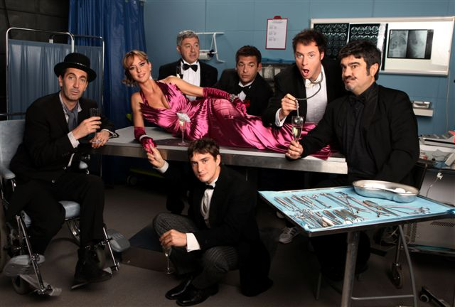
Sin dal suo esordio, Boris è stata accolta positivamente da stampa e pubblico, grazie alla sua capacità di raccontare per la prima volta, con ironia e leggerezza, il mondo della fiction italiana, un mondo fatto di compromessi, attori raccomandati, tempi produttivi serrati, dialoghi improbabili e corsa agli ascolti. Ambientata sul set di una fiction tv, Boris ha portato sul piccolo schermo una divertente e riuscita galleria di personaggi, dotati di sarcasmo e cinismo e della tipica arte d’arrangiarsi. Il ritratto, in fondo, di un paese che combatte quotidianamente con i propri difetti.

La nuova stagione della serie culto vede diverse novità, prima tra tutte la regia. Davide Marengo (Notturno Bus, Il Commissario Manara, Dallaltrapartedellaluna, Crimini 2) ha infatti diretto i 14 episodi, mentre i tre sceneggiatori Giacomo Ciarrapico, Mattia Torre e Luca Vendruscolo, che nelle passate stagioni erano anche dietro la macchina da presa, hanno lavorato alla scrittura e firmano la direzione creativa.

La serie vede confermati nel cast tutti i protagonisti delle precedenti stagioni: Francesco Pannofino (René Ferretti, il regista); Pietro Sermonti (Stanis, il divo); Caterina Guzzanti (Arianna, l’assistente alla regia); Alessandro Tiberi (Alessandro, lo stagista di regia); Paolo Calabresi (Biascica, il capo elettricista); Ninni Bruschetta (Duccio, il direttore della fotografia); Antonio Catania (Diego Lopez, il delegato di produzione); Alberto Di Stasio (Sergio, il direttore di produzione); e inoltre: Luca Amorosino, Roberta Fiorentini, Carlo De Ruggeri. Accanto alla “vecchia” troupe di Boris, la new enty femminile Angelica Leo (Come Dio Comanda), nel ruolo di Fabiana, una giovane e talentuosa attrice molto professionale che arriva sul set destando incredulità e sospetti.

La troupe, in questa 3ª stagione, è alle prese con un nuovo progetto destinato a rivoluzionare per sempre la fiction italiana…
Infatti, chiusa la produzione di Occhi del Cuore, e nell’attesa leggere le nuove sceneggiature di Machiavelli, René accetta di girare a Milano una nuova e ricchissima produzione. Ma l’esperienza con il mondo delle sit-com demenziali della concorrenza, con suo sollievo, dura ben poco. Viene subito riconvocato dalla Rete che gli propone un nuovo progetto apparentemente solido e prestigioso, il dramma ospedaliero Medical dimension, che nelle intenzioni dovrà essere una serie all’americana, che faccia della qualità il suo punto di forza.

Numerose anche quest’anno, come per le precedenti stagioni, le guest star che hanno voluto prendere parte al progetto, tra cui Filippo Timi, Paolo Sorrentino e Laura Morante, a riconferma del grande apprezzamento per la serie anche da parte di tutto il mondo dello spettacolo.

FX è solo su SKY (canale 119)
www.fxtv.it

per informazioni:
Francesca de Michele – MN tel. 06 853 763 francesca.demichele@mnitalia.com
Tatum Bartoli – MN tel 06853763 tatum.bartoli@mnitalia.com
Maria Scoglio - Fox Channels Italy tel.06-88284643 maria.scoglio@fox.com
Elisabetta Luise - Fox Channels Italy tel. 0688284625 elisabetta.luise@fox.com

